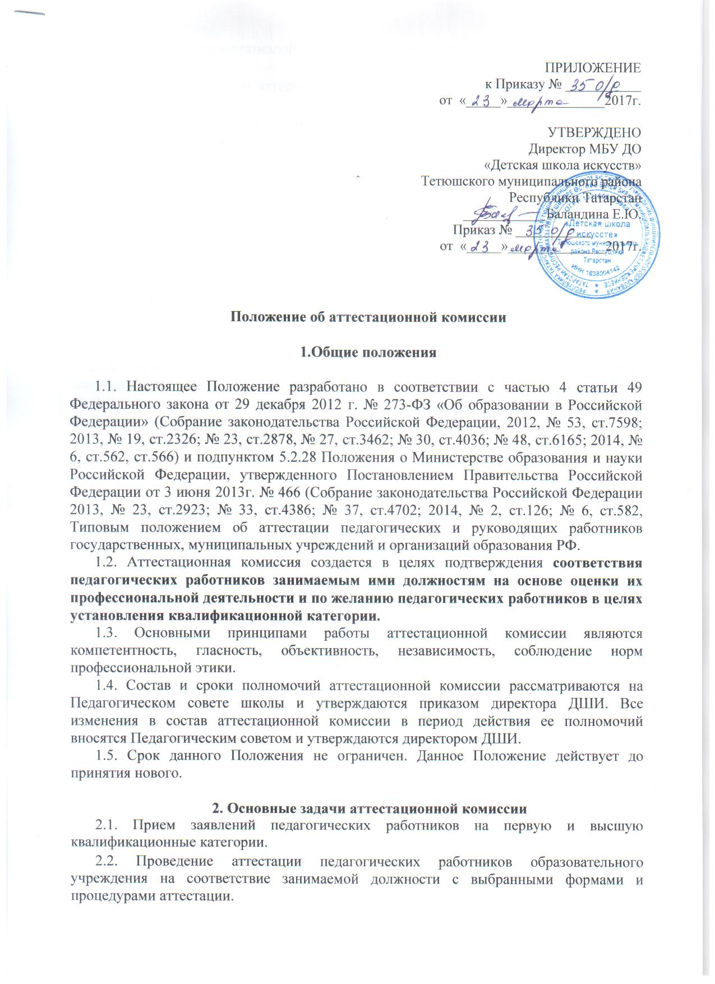

2.3. Оказание консультативной помощи аттестуемым работникам образовательного учреждения.
2.4. Обобщение итогов аттестации педагогических работников образовательного учреждения.
3. Функции аттестационной комиссии

3.1. Рассмотрение личных заявлений на аттестацию.
3.2 Составление графиков прохождения аттестации работниками.
3.3 Составление и реализация в установленные сроки плана работы с аттестуемыми педагогами.
3.4 Изучение представленного материала аттестуемых педагогов.
3.5 Определение соответствия или не соответствия аттестуемого работника занимаемой должности.
3.6 Организация процедур аттестации в соответствии с выбранной аттестуемым работником формой прохождения аттестации.

4. Права аттестационной комиссии
4.1. Аттестационная комиссия имеет право рекомендовать вышестоящей аттестационной комиссии аттестовать педагогического работника с его согласия на более высокую квалификационную категорию.
4.2. Аттестационная комиссия имеет право удовлетворить просьбу аттестуемого на отзыв заявления на прохождение аттестации.
4.3. В ходе работы все члены аттестационной комиссии имеют право на свободу мнения, свободу слова и независимость суждений.

5. Организация работы аттестационной комиссии
5.1. В состав аттестационной комиссии входят: председатель аттестационной комиссии, заместитель председателя аттестационной комиссии, секретарь, представители профсоюзного органа и члены комиссии. Численный состав аттестационной комиссии – не менее 5 человек. Персональный состав аттестационной комиссии утверждается приказом директора ДШИ.
5.2. Решение аттестационной комиссии оформляется протоколом, который вступает в силу со дня подписания председателем, заместителем председателя, секретарем и членами аттестационной комиссии, принимавшими участие в голосовании.
5.3. Аттестационная комиссия создается из педагогических работников, имеющих квалификационную категорию не ниже заявленной аттестуемым педагогическим работником.
5.4. Аттестационная комиссия осуществляет аттестацию педагогических работников в соответствии с графиком. Продолжительность аттестации для каждого аттестуемого не должна превышать двух месяцев с начала ее прохождения и до принятия решения аттестационной комиссией.
5.5. Аттестационная комиссия рассматривает представление, дополнительные сведения, представленные самим педагогическим работником, характеризующие его профессиональную деятельность (в случае их представления).
По результатам аттестации педагогического работника аттестационная комиссия организации принимает одно из следующих решений:
- соответствует занимаемой должности (указывается должность педагогического работника);
- не соответствует занимаемой должности (указывается должность педагогического работника).
5.6. Решение аттестационной комиссии является действительным, если в голосовании участвовало не менее 2/3 утвержденного состава комиссии и оно было принято большинством голосов. В случае равенства голосов «за» и «против» решение выносится в пользу аттестуемого.
5.7. Аттестуемый имеет право лично присутствовать при принятии решения. Решение аттестационной комиссии, принимаемое в присутствии аттестуемого, сообщается ему сразу после голосования.
5.8. При аттестации работника, являющегося членом аттестационной комиссии, аттестуемый в голосовании не участвует.
6. Члены аттестационной комиссии выполняют следующие обязанности
6. 1. Состав аттестационной комиссии назначается на один учебный год.
6.2. Председателем аттестационной комиссии является директор ДШИ.
6.3. Председатель аттестационной комиссии:
- руководит деятельностью аттестационной комиссии;
- проводит заседания аттестационной комиссии;
- распределяет обязанности между членами аттестационной комиссии;
- организует работу членов аттестационной комиссии по рассмотрению предложений, заявлений и жалоб аттестуемых работников, связанных с вопросами их аттестации;
- подписывает протоколы заседаний аттестационной комиссии;
- контролирует хранение и учет документов по аттестации;
- осуществляет другие полномочия.
6.4. В случае временного отсутствия (болезни, отпуска, командировки и других уважительных причин) председателя аттестационной комиссии полномочия председателя комиссии по его поручению осуществляет заместитель председателя комиссии.
6.5.Персональный состав аттестационной комиссии, сроки полномочий и сроки проведения аттестации определяются приказом.
6.6. Заместитель председателя аттестационной комиссии:
- исполняет обязанности председателя в его отсутствие (отпуск, командировка и т.п.);
- участвует в работе аттестационной комиссии;
- проводит консультации педагогических работников;
- рассматривает обращения и жалобы аттестуемых педагогических работников, связанные с вопросами их аттестации;
- подписывает протоколы заседаний аттестационной комиссии;
- осуществляет другие полномочия.
6.7. Секретарь аттестационной комиссии:
- подчиняется непосредственно председателю аттестационной комиссии;
- организует заседания аттестационной комиссии и сообщает членам комиссии о дате и повестке дня ее заседания;
- ведет и оформляет протоколы заседаний аттестационной комиссии;
- обеспечивает оформление выписок из протокола заседания аттестационной комиссии;
- обеспечивает хранение и учет документов по аттестации педагогических работников;
- подписывает протоколы заседаний аттестационной комиссии, выписки из протокола;
- осуществляет другие полномочия.
6.8. Члены Аттестационной комиссии:
- участвуют в работе Аттестационной комиссии,
- активно участвуют в принятии решения в отношении аттестуемого;
- подписывают протоколы заседаний аттестационной комиссии.

7. Ответственность аттестационной комиссии
7.1. Аттестационная комиссия несет ответственность за выполнение, выполнение не в полном объеме, невыполнение закрепленных за ней задач и функций.
7.2. В случае возникновения споров по итогам аттестационной комиссии, данный вопрос рассматривает вышестоящая аттестационная комиссия. Вышестоящая аттестационная комиссия может принять решение о повторной аттестации работника в следующем учебном году. В этом случае аттестация проводится аттестационной комиссией, принявшей данное решение.
7.3. Решения аттестационной комиссии могут быть обжалованы в судебном порядке только в части процедуры аттестации.

8. Делопроизводство аттестационной комиссии
8.1. Прием представления на участие производится секретарем аттестационной комиссии.
8.2. Результаты аттестации оформляются протоколом. Выписка из протокола предоставляется аттестуемому под роспись.
8.3. Протокол подписывается председателем, заместителем председателя аттестационной комиссии, секретарем и членами комиссии, принимавшими участие в голосовании. Копия выписки из протокола после завершения аттестации хранится в личном деле работника.
8.4. Директор ДШИ на основании решения аттестационной комиссии в течение месяца издает приказ о присвоении работнику соответствия / не соответствия занимаемой должности и установлении уровня оплаты труда.

СОГЛАСОВАНО  Председатель профсоюзного Комитета МБУ ДО «Детская школа искусств» Тетюшского муниципального района РТ  ______________Кузнецова Л.П. |  | УТВЕРЖДАЮ  Директор МБУ ДО «Детская школа искусств» Тетюшского муниципального района РТ  ______________Баландина Е.Ю.
Протокол №________  от «_____»___________2017г. |  | Введено в действие Приказом  №_____от «______»________2017г.

ПОЛОЖЕНИЕ
об аттестации педагогических работников с целью подтверждения
соответствия занимаемой должности в МБУ ДО «Детская школа искусств» Тетюшского муниципального района Республики Татарстан

Общие положения
1. Нормативной основой для аттестации педагогических работников являются:
- п.2 статья 49 , п.1, п. 4 статья 48 Федерального закона от 29.12.2012 № 273-ФЗ «Об образовании в Российской Федерации», определяет порядок проведения аттестации педагогических работников МБУ ДО «Детская школа искусств» на соответствие занимаемой должности;
- Порядок проведения аттестации педагогических работников государственных и муниципальных образовательных учреждений, утвержденный приказом Министерства образования и науки РФ от 24.03.2010 г. № 209;
- Настоящее положение.
2. Аттестация педагогических работников проводится с целью подтверждения соответствия педагогических работников занимаемым ими должностям на основе оценки их профессиональной деятельности.
3. Основными задачами аттестации являются:
- стимулирование целенаправленного, непрерывного повышения уровня квалификации педагогических работников, их методологической культуры, личностного профессионального роста, использования ими современных педагогических технологий;
- повышение эффективности и качества педагогического труда;
- выявление перспектив использования потенциальных возможностей педагогических работников;
- учет требований федеральных государственных образовательных стандартов к кадровым условиям реализации образовательных программ при формировании кадрового состава образовательных учреждений;
- определение необходимости повышения квалификации педагогических работников;
- обеспечение дифференциации уровня оплаты труда педагогических работников.
4. Аттестация проводится на основе оценки профессиональной деятельности педагогических работников.
II. Состав и порядок работы аттестационной комиссии.
5. Аттестацию педагогических работников осуществляет аттестационная комиссия, самостоятельно формируемая организацией.
6. Аттестационная комиссия создается распорядительным актом руководителя организации в составе председателя комиссии, заместителя председателя, секретаря и членов комиссии и формируется из числа работников организации, в которой работает педагогический работник, представителя выборного органа первичной профсоюзной организации.
7. Состав аттестационной комиссии формируется таким образом, чтобы была исключена возможность конфликта интересов, который мог бы повлиять на принимаемое аттестационной комиссией решение.
8. Численный состав аттестационной комиссии – не менее 5 человек.
9. Персональный состав аттестационной комиссии утверждается приказом руководителя организации.
10. Срок действия аттестационной комиссии составляет 1 год.
11. Заседание аттестационной комиссии считается правомочным, если на нем присутствуют не менее двух третей ее членов.
12. Графики работы аттестационных комиссий утверждаются руководителем учреждения.
13. Решение аттестационной комиссии оформляется протоколом, который вступает в силу со дня подписания председателем, заместителем председателя, секретарем и членами аттестационной комиссии, принимавшими участие в голосовании, и заносится в аттестационный лист педагогического работника.
В аттестационный лист педагогического работника в случае необходимости аттестационная комиссия заносит рекомендации по совершенствованию профессиональной деятельности педагогического работника, о необходимости повышения его квалификации с указанием специализации и другие рекомендации.
При наличии в аттестационном листе указанных рекомендаций работник не позднее чем через год со дня проведения аттестации представляет в аттестационную комиссию информацию о выполнении рекомендаций аттестационной комиссии по совершенствованию профессиональной деятельности.
14. Полномочия отдельных членов аттестационной комиссии могут быть досрочно прекращены приказом руководителя организации по следующим основаниям:
- невозможность выполнения обязанностей по состоянию здоровья;
- увольнение члена аттестационной комиссии;
- неисполнение или ненадлежащее исполнение обязанностей члена аттестационной комиссии.
15. Результаты аттестации педагогический работник вправе обжаловать в соответствии с законодательством Российской Федерации.
16. Члены аттестационной комиссии выполняют следующие обязанности:
16.1. Председателем аттестационной комиссии является руководитель организации.
16.2. Председатель аттестационной комиссии: руководит деятельностью аттестационной комиссии;
- проводит заседания аттестационной комиссии;
- распределяет обязанности между членами аттестационной комиссии;
- организует работу членов аттестационной комиссии по рассмотрению предложений, заявлений и жалоб аттестуемых работников, связанных с вопросами их аттестации;
- подписывает протоколы заседаний аттестационной комиссии;
- контролирует хранение и учет документов по аттестации;
- осуществляет другие полномочия.
16.3. В случае временного отсутствия (болезни, отпуска, командировки и других уважительных причин) председателя аттестационной комиссии полномочия председателя комиссии по его поручению осуществляет заместитель председателя комиссии.
16.4. Заместитель председателя аттестационной комиссии:
- исполняет обязанности председателя в его отсутствие (отпуск, командировка и т.п.);
- участвует в работе аттестационной комиссии;
- проводит консультации педагогических работников;
- рассматривает обращения и жалобы аттестуемых педагогических работников, связанные с вопросами их аттестации;
- подписывает протоколы заседаний аттестационной комиссии;
- осуществляет другие полномочия.
16.5. Секретарь аттестационной комиссии:
- подчиняется непосредственно председателю аттестационной комиссии;
- организует заседания аттестационной комиссии и сообщает членам комиссии о дате и повестке дня ее заседания;
- ведет и оформляет протоколы заседаний аттестационной комиссии;
- обеспечивает оформление выписок из протокола заседания аттестационной комиссии;
- обеспечивает хранение и учѐт документов по аттестации педагогических работников;
- подписывает протоколы заседаний аттестационной комиссии, выписки из протокола;
- осуществляет другие полномочия.
16.6. Члены Аттестационной комиссии:
- участвуют в работе Аттестационной комиссии,
- активно участвуют в принятии решения в отношении аттестуемого;
- подписывают протоколы заседаний аттестационной комиссии.
III. Порядок аттестации педагогических работников с целью подтверждения соответствия занимаемой должности
1. Аттестация с целью подтверждения соответствия педагогических работников занимаемой должности является обязательной, проводится один раз в 5 лет в отношении педагогических работников, не имеющих квалификационных категорий (первой или высшей).
2. В случаях, когда у работодателя имеются основания для осуществления оценки профессиональной деятельности педагогического работника в межаттестационный период (жалобы обучающихся, родителей на низкие показатели результатов работы, качества образования, воспитания и др.), работодатель вправе принять решение о проведении внеочередной аттестации педагогического работника, в том числе независимо от наличия у него первой или высшей квалификационной категории, по правилам, предусмотренным настоящим Положением.
3. Аттестации не подлежат:
- педагогические работники, проработавшие в занимаемой должности менее двух лет;
- беременные женщины;
- женщины, находящиеся в отпуске по беременности и родам;
- педагогические работники, находящиеся в отпуске по уходу за ребенком до достижения им возраста трех лет.

Аттестация указанных работников возможна не ранее чем через два года после их выхода из указанных отпусков.
4. Решение о проведении аттестации педагогических работников принимается работодателем. Работодатель издает соответствующий распорядительный акт, включающий в себя список работников, подлежащих аттестации, график проведения аттестации и доводит до сведения каждого аттестуемого не менее чем за месяц до начала аттестации.
5. В графике проведения аттестации указываются:
- ФИО педагогического работника, подлежащего аттестации;
- должность педагогического работника;
- дата и время проведения аттестации;
- дата направления представления работодателя в аттестационную комиссию.
6. Проведение аттестации педагогических работников осуществляется на основании представления работодателя в аттестационную комиссию.
7. В представлении работодателя должны содержаться следующие сведения о педагогическом работнике:
а) фамилия, имя, отчество;
б) наименование должности на дату проведения аттестации;
в) дата заключения по этой должности трудового договора;
г) уровень образования и квалификация по направлению подготовки;
д) информация о прохождении повышения квалификации;
е) результаты предыдущих аттестаций (в случае их проведения);
ж) мотивированная всесторонняя и объективная оценка профессиональных, деловых качеств, результатов профессиональной деятельности на основе квалификационной характеристики по занимаемой должности и (или) профессиональных стандартов, в том числе в случаях, когда высшее или среднее профессиональное образование педагогических работников не соответствует профилю преподаваемого предмета либо профилю педагогической деятельности в организации, участия в деятельности методических объединений и иных формах методической работы.
8. После ознакомления с представлением педагогический работник имеет право представить в аттестационную комиссию собственные сведения, характеризующие его трудовую деятельность за период с даты предыдущей аттестации, а также заявление с соответствующим обоснованием в случае несогласия со сведениями, содержащимися в представлении работодателя.
9. При отказе педагогического работника от ознакомления с представлением работодателя составляется соответствующий акт, который подписывается работодателем и лицами, в присутствии которых составлен акт.
10. Проведение аттестации педагогических работников, осуществляется в форме:
1 вариант
- на основании представления руководителя организации,
- непосредственной образовательной деятельности (образовательной ситуации), организованной педагогом,
- предметно-развивающей среды группы, организованной педагогом

2 вариант
- на основании представления руководителя организации,
- портфолио педагогической деятельности,
- предметно-развивающей среды группы, организованной педагогом

Портфолио - форма аттестации, в ходе которой соискатель представляет материалы, подтверждающие его профессионализм, в виде структурированного накопительного документа (папка достижений). Портфолио может быть представлено в бумажном виде, на электронных носителях (мультимедийные презентации) и т.д.
Аттестуемый вправе избрать конкретные формы процедуры аттестации.
11. Аттестационная комиссия рассматривает сведения о педагогическом работнике, содержащиеся в представлении работодателя, заявление аттестуемого с соответствующим обоснованием в случае несогласия с представлением работодателя, а также дает оценку соответствия педагогического работника занимаемой должности. Оценка деятельности работника основывается на его соответствии квалификационным требованиям по занимаемой должности, определении его участия в решении поставленных перед организацией задач, сложности выполняемой им работы, ее результативности. При этом должны учитываться профессиональные знания педагогического работника, опыт работы, повышение квалификации и переподготовка.
Члены аттестационной комиссии при необходимости вправе задавать педагогическому работнику вопросы, связанные с выполнением должностных обязанностей.
12. Секретарь аттестационной комиссии ведет протокол заседания аттестационной комиссии (далее - протокол), в котором фиксирует ее решения и результаты голосования. Протокол подписывается председателем, заместителем председателя, секретарем и членами аттестационной комиссии, присутствовавшими на заседании и хранится у работодателя.
13. По результатам аттестации педагогического работника аттестационная комиссия принимает одно из следующих решений:
- соответствует занимаемой должности (указывается должность работника);
- соответствует занимаемой должности (указывается должность работника) при условии прохождения профессиональной переподготовки или повышения квалификации;
- не соответствует занимаемой должности (указывается должность работника).

14. Решение аттестационной комиссией принимается в отсутствие аттестуемого педагогического работника открытым голосованием большинством голосов присутствующих на заседании членов аттестационной комиссии. При равном количестве голосов членов аттестационной комиссии считается, что педагогический работник прошел аттестацию.
15. При прохождении аттестации педагогический работник, являющийся членом аттестационной комиссии, не участвует в голосовании по своей кандидатуре.
16. Результаты аттестации педагогического работника, сообщаются ему после подведения итогов голосования.
17. В случае признания педагогического работника по результатам аттестации несоответствующим занимаемой должности вследствие недостаточной квалификации трудовой договор с ним может быть расторгнут в соответствии с пунктом 3 части 1 статьи 81 Трудового кодекса Российской Федерации.

Увольнение по данному основанию допускается, если невозможно перевести педагогического работника с его письменного согласия на другую имеющуюся у работодателя работу (как вакантную должность или нижеоплачиваемую работу), которую работник может выполнять с учетом его состояния здоровья (часть 3 статьи 81 Трудового Кодекса Российской Федерации).

